CÁC BÉ TRƯỜNG MẦM NON SỐ 2 XÃ MƯỜNG PỒN THAM GIA HỘI
THI "ƯƠM MẦM TÀI NĂNG NHÍ" CẤP CỤM NĂM HỌC 2024 – 2025
Căn cứ kế hoạch số 29/KH-C2 ngày 17/02/2025 của cụm số 2 kế hoạch tổ chức Hội thi “Ươm mầm tài năng nhí” cấp cụm, năm học 2024 - 2025. Với mong muốn tạo sân chơi lành mạnh, bổ ích để trẻ phát triển năng khiếu, sự tự tin và sáng tạo, vừa qua, Trường Mầm non số 2 xã Mường Pồn đã tham gia hội thi "Ươm mầm tài năng nhí" cấp cụm. Hội thi không chỉ sân chơi cho trê tham gia giao lưu, trải nghiệm mà còn là cơ hội để trẻ thể hiện tài năng mà còn góp phần thắt chặt tình đoàn kết giữa các trường mầm non trong cụm.
Đến với hội thi, các bé Trường Mầm non số 2 xã Mường Pồn đã mang đến hội thi những tiết mục hay ở nhiều lĩnh vực như hát, múa, nhẩy, vận động…. Mỗi tiết mục đều thể hiện sự hồn nhiên, đáng yêu của trẻ, đồng thời phản ánh sự tận tâm dạy dỗ của các cô giáo trong trường.
Sự tự tin, sáng tạo, các bé đã hoàn thành tốt phần thi của mình, để lại ấn tượng tốt đẹp trong lòng ban giám khảo và khán giả. Những nụ cười rạng rỡ, những ánh mắt lấp lánh niềm vui là minh chứng rõ ràng nhất cho sự thành công của hội thi.
Hội thi không chỉ là dịp để các bé thể hiện tài năng mà còn giúp trẻ rèn luyện kỹ năng giao tiếp, mạnh dạn trước đám đông và nuôi dưỡng niềm đam mê nghệ thuật từ sớm. Đây cũng là dịp để giáo viên các trường học hỏi, trao đổi kinh nghiệm trong công tác giáo dục mầm non.
Xin chúc mừng các bé đã hoàn thành tốt phần thi của mình với 3 nội dung ( Đạt 02 Giải ba 2 nội dung “Giọng ca nhí, vận động”, 01 giải khuyến khích nội dung “Tài năng của bé”)
Cảm ơn sự quan tâm, đồng hành của phụ huynh và sự nỗ lực của các cô giáo trong suốt quá trình tập luyện. Hội thi "Ươm mầm tài năng nhí" sẽ tiếp tục là động lực để nhà trường không ngừng đổi mới, sáng tạo, tạo môi trường giáo dục tốt nhất cho trẻ phát triển toàn diện.
Dưới đây là một số hình ảnh đẹp từ hội thi “Ươm mầm tài năng nhí”
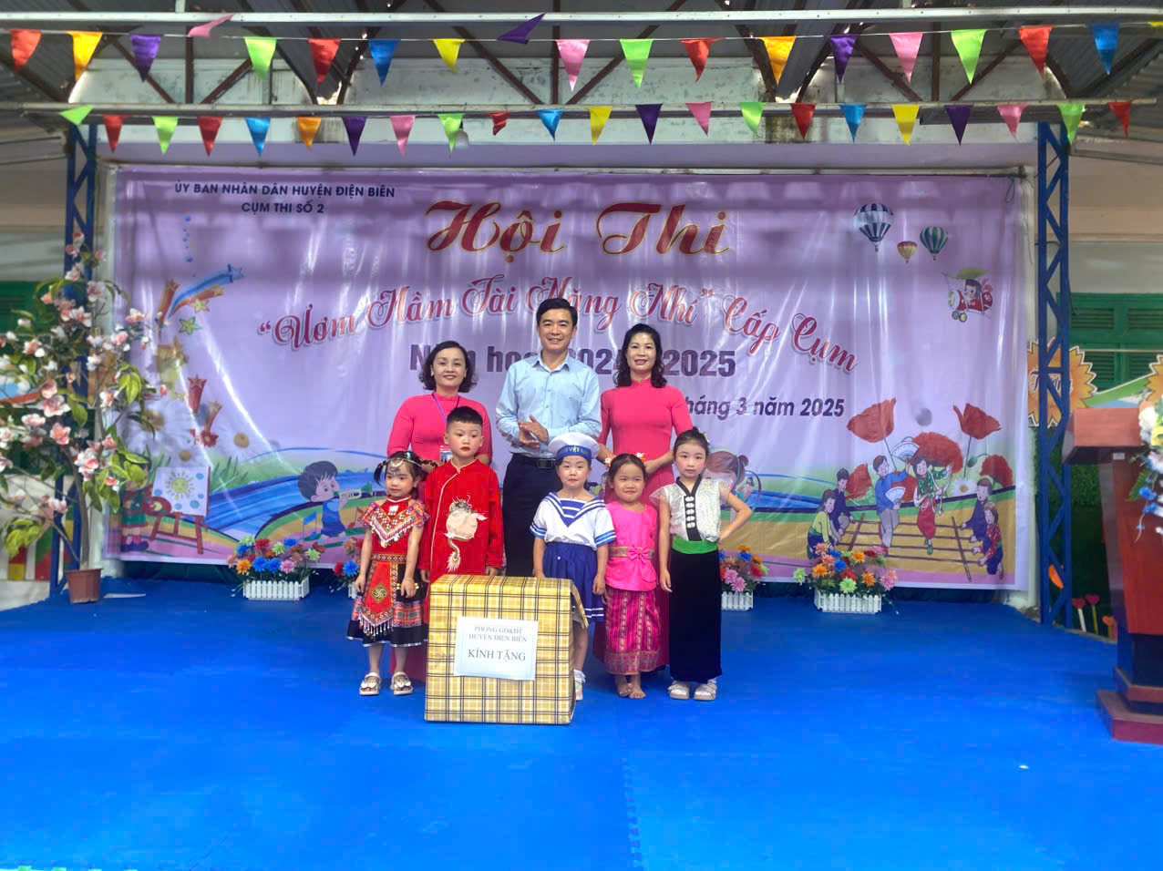
Đ/c Đặng Quang Huy – Trưởng Phòng giáo dục & Đào Tạo huyện Điện Biên
tặng quà cho các bé trong cụm
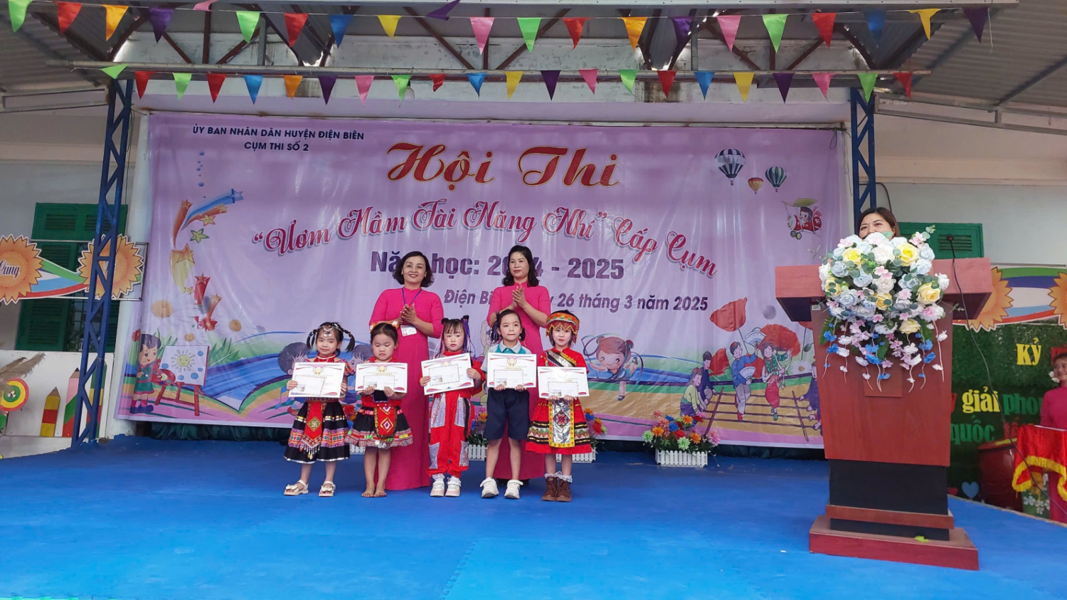
Hình ảnh trẻ nhận giải ba nội dung 1 “Giọng ca nhí”
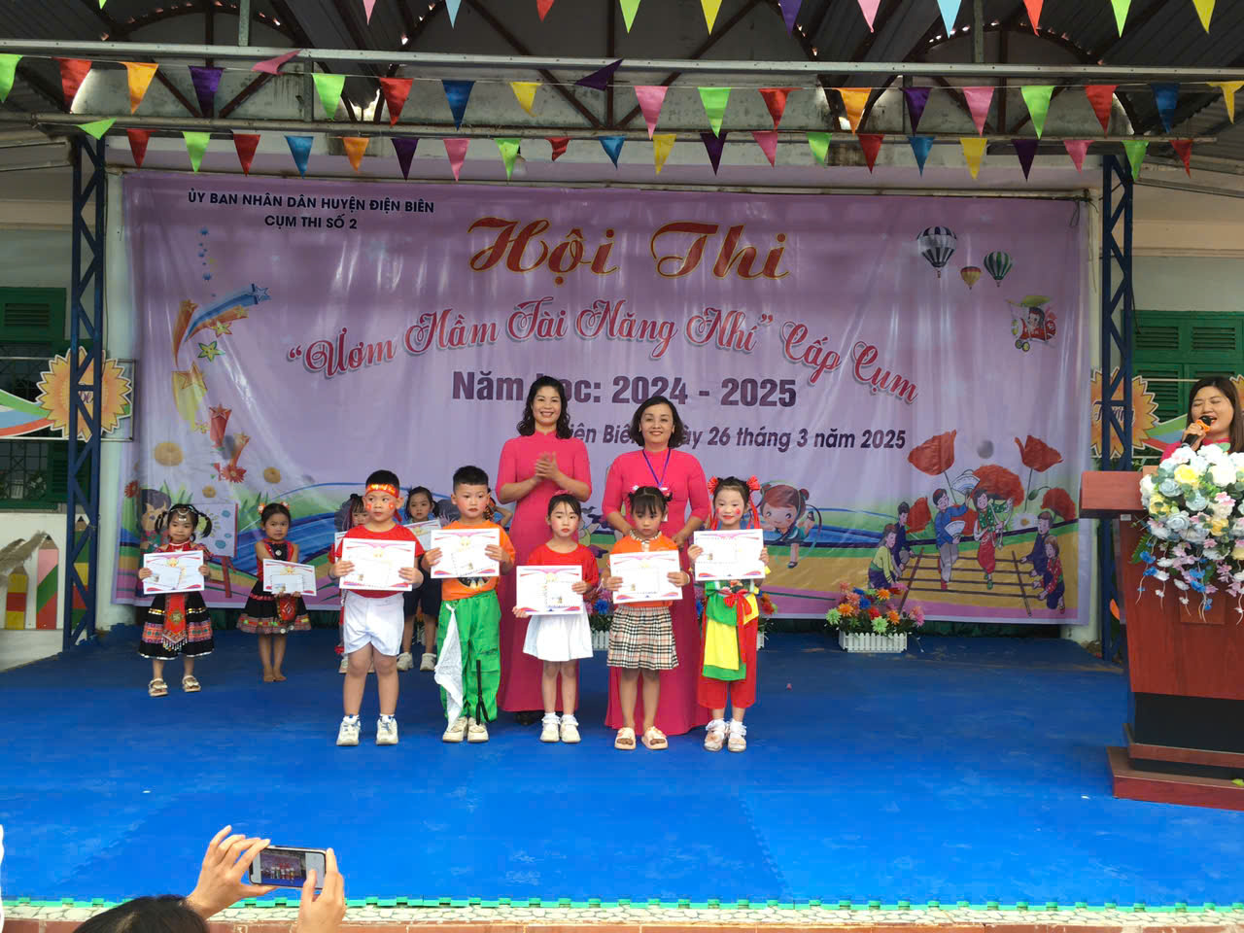
Hình ảnh trẻ nhận giải khuyến khích nội dung 2 “Tài năng của bé”
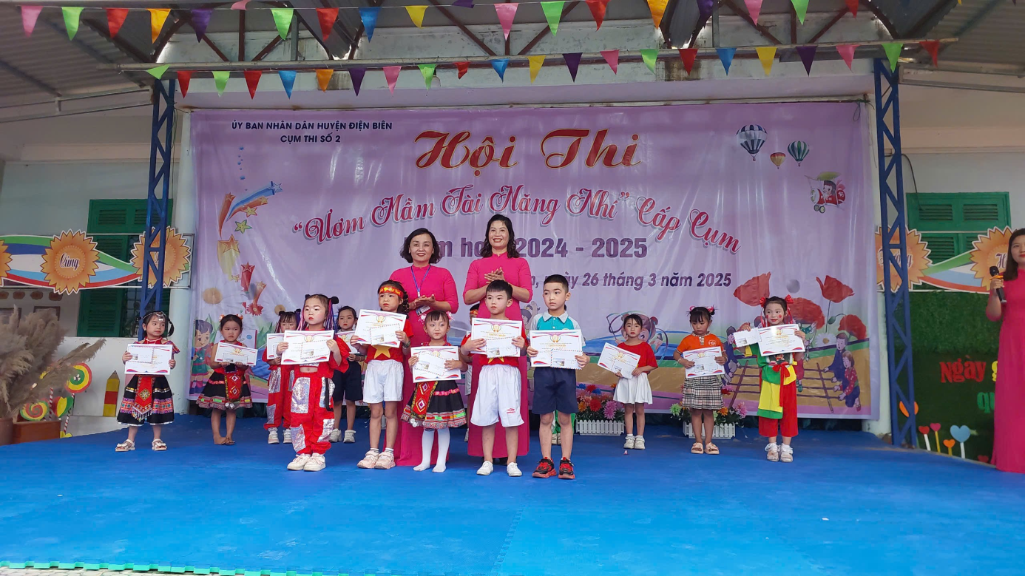
Hình ảnh trẻ nhận giải ba nội dung 3 “Vận động”
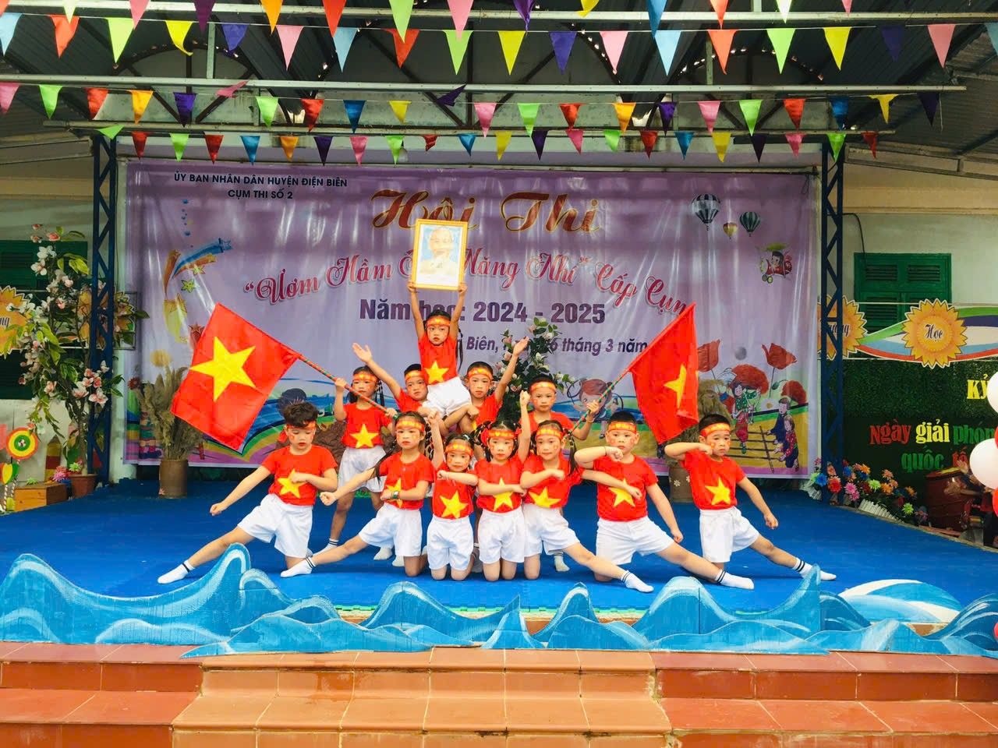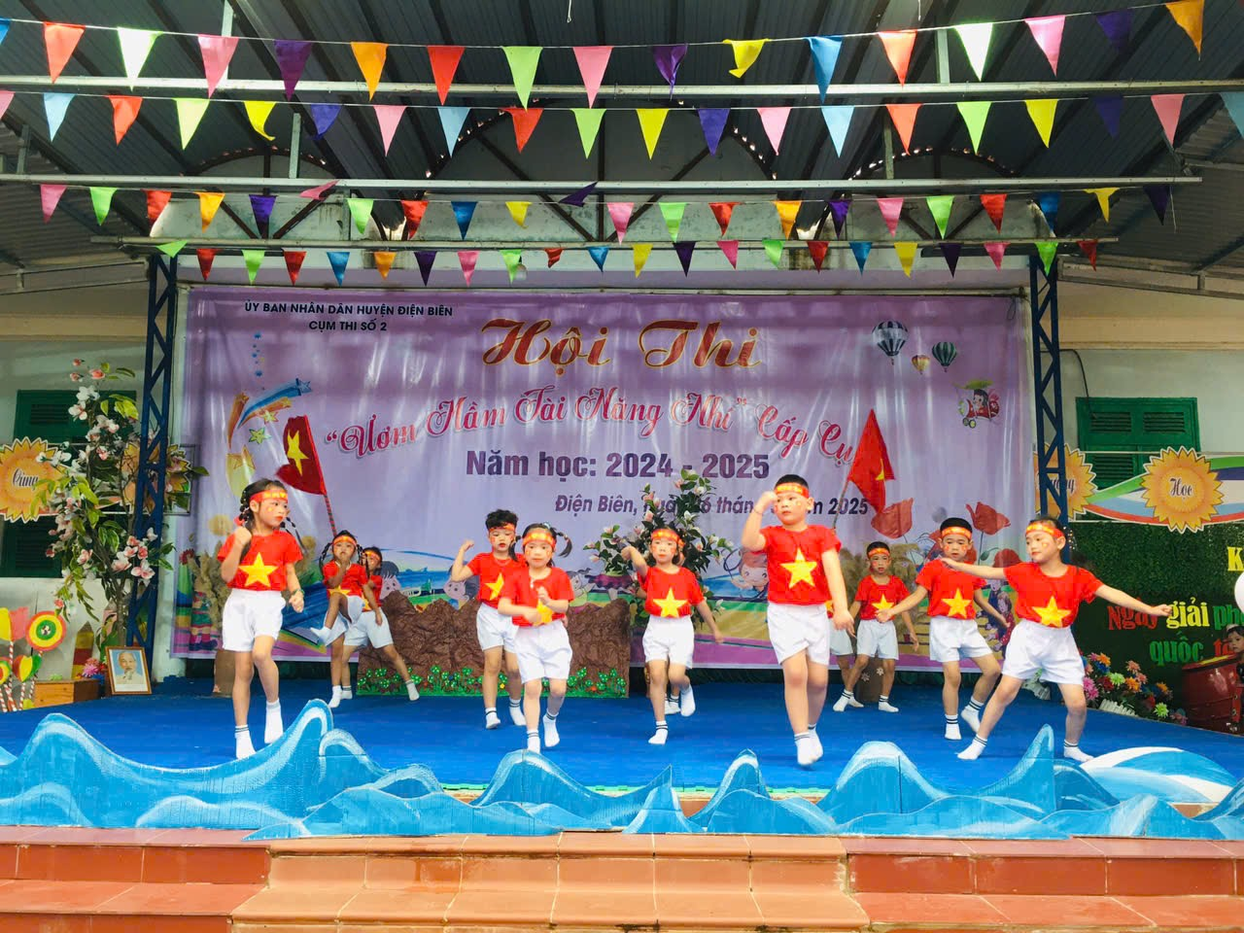
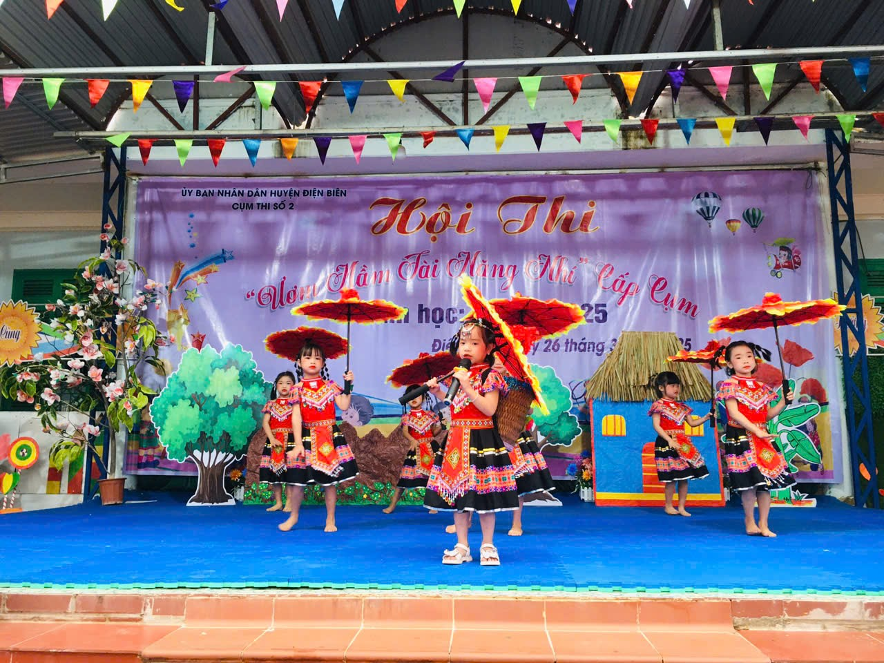
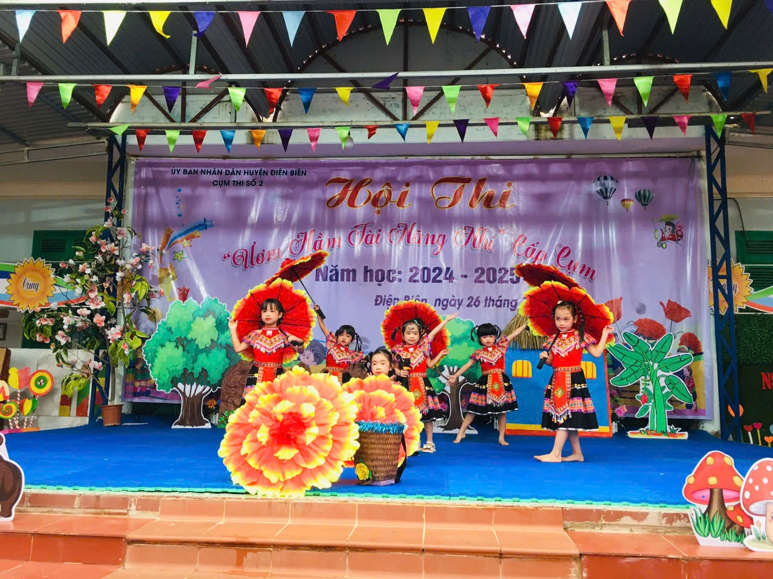
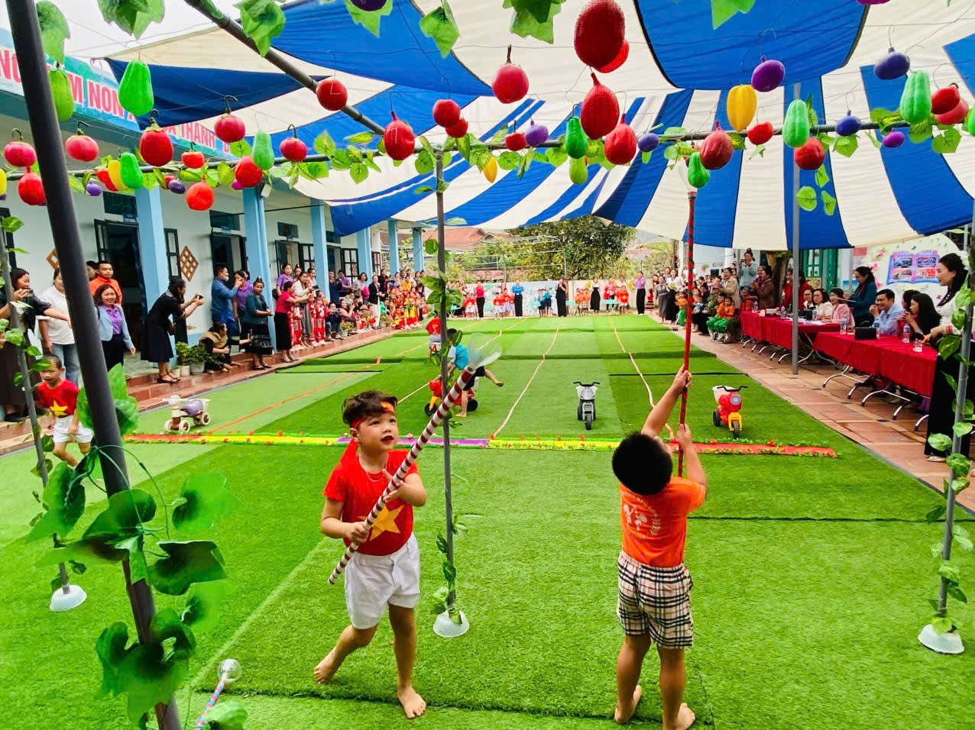
Hình ảnh trẻ tham gia hội thi “Ươm mầm tài năng nhí”
Mường Pồn, tháng 03 năm 2025
Tác giả

TRƯỜNG MN SỐ 2 XÃ MƯỜNG PỒN

